一、IPS CPU指令执行分析（ 共15分）

某32位MIPS型计算机，其存储器按字编址，存储片段如下：
存储器地址  （十六进值） | 存储内容  （形式化表示） | 寄存器地址（二进值） | 寄存器内容（十进制）
00000000 | addi rd, rs, 10 | 01000 | 10
00000004 | lw rt, offset(rs) | 01001 | 20 11
00000008 | beq rs, rt, label | 01010 | 17 20
0000000C | 00000008H | 01011 | 11
00000010 | 0000000AH | 01100 | 13
00000014 | 0000000BH | 01101 | 15
若指令的各段代码对应的十进制数为：rs=8, rt=9, rd=10, offset=10, label=8
- add指令执行后，PC寄存器和rd寄存器中的内容分别是什么？
- lw指令执行后，PC寄存器和rt寄存器中的内容是什么？
- beq指令执行后，PC寄存器的内容是什么？
答：（1）PC是00000004H，rd是（20）₁₀
（2）PC是00000008H，rt是0BH或者（11）₁₀
（3）PC是0000000CH，因为(rs) 不等于(rt)

二、修改下面的数据通路，使其可以完成sw rt, rs , immm16指令的数据通路。

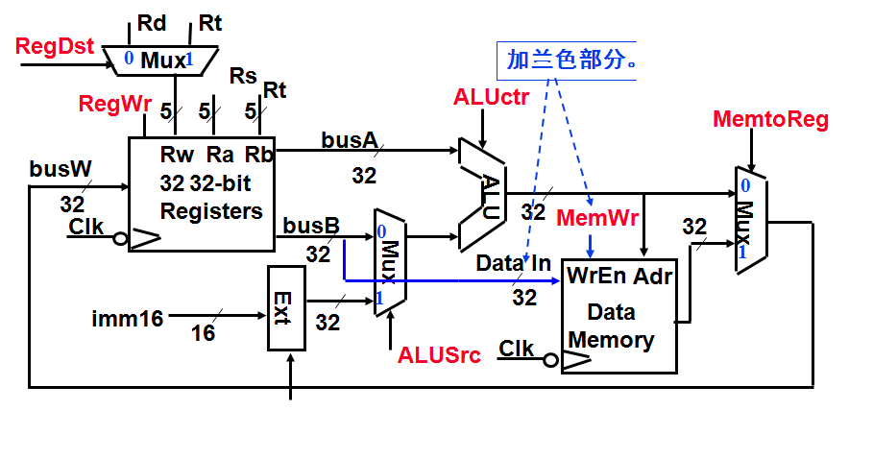

三、单周期RSIC CPU 的一种类型的指令结构和数据通道如下图，CPU 执行各条指令时，控制器产生的控制信号值将会随之变化。填充下面表格
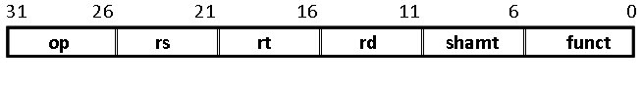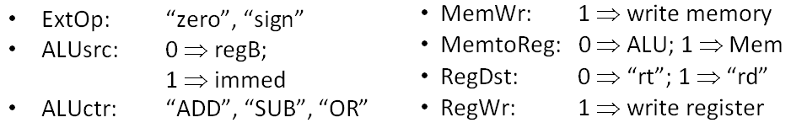
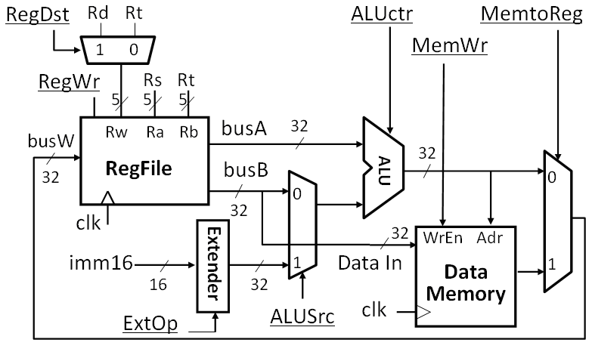

执行下面程序段，每条指令对应的控制信号进行变化。请将控制信号值填在下面表中。

addu $10, $11, $12 //执行R[rd] = R[rs] + R[rt]
ori $10, $15, AAH //R[rt] = R[rs] OR ZeroExt[Imm16]

指令 | RegDst | ALUSrc | ALUctr | MemWr | MemtoReg
addu $10,$11,$12 | 1 | 0 | ADD | 0 | 0
ori $10, $15, AAH | 0 | 1 | OR | 0 | 0

四、
（1）SUBctr=1（高电平） OPctr=10（2） SIGctr=1 （高电平）
（2）SUBctr=1（高电平） OPctr=10（2） SIGctr=0（低电平）

